Materiales

Se reunieron tapas de plástico de diferentes colores:

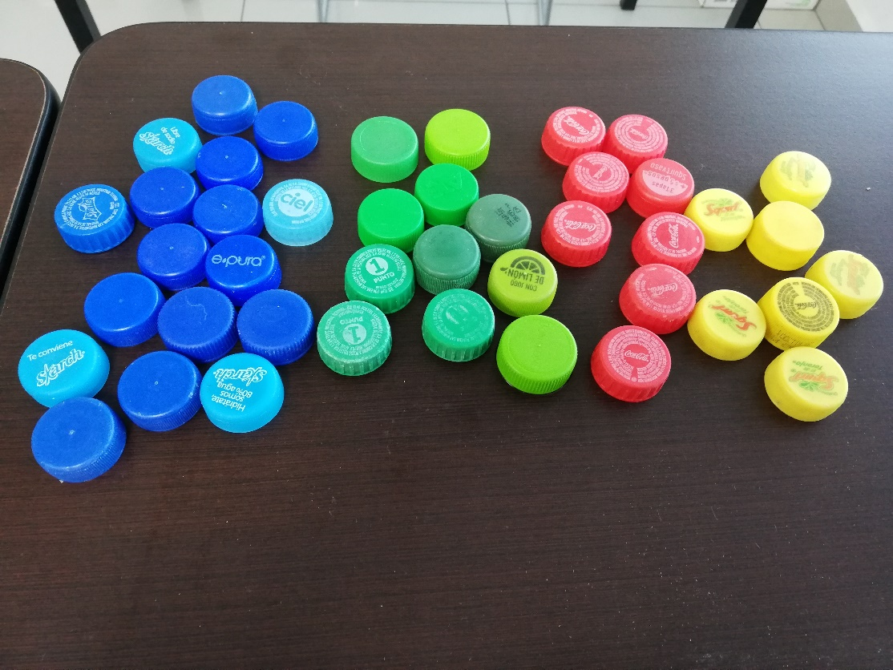

Se compraron las piezas de madera:

* 4 piezas de 13cmx8.5cm
* 1 pieza de 8.5cmx8.5cm
* 2 piezas de 10cmx20cm
* 2 piezas de 10cmx8cm

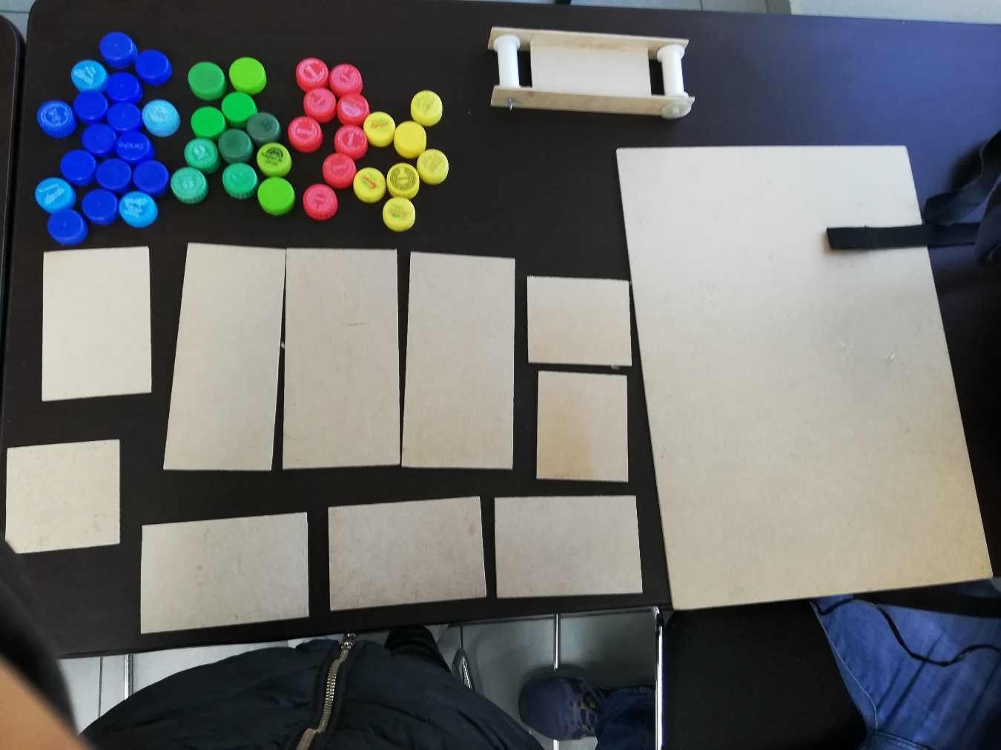

Se compraron 2 carretes de hilo para hacer la banda transportadora:

